Платформа для планирования и проведения мероприятий
Руководство пользователя

Киров, 2025 г.

Содержание

1 Введение………………………………………………………………………………………...3
1.1 Область применения 3
1.2 Краткое описание возможностей 3
1.3 Уровень подготовки пользователя 3
2 Назначение и условия применения……………………………………………………………4
2.1 Виды деятельности, функции, для автоматизации которых предназначено данное средство автоматизации 4
2.2 Условия, при соблюдении которых обеспечивается применение средства автоматизации в соответствии с назначением 4
3 Подготовка к работе……………………………………………………………………………5
3.1 Состав и содержание дистрибутивного носителя данных 5
3.2 Порядок загрузки данных программы 5
3.3 Порядок проверки работоспособности 5
4 Описание операций…………………………………………………………………….………6
4.1 Описание всех выполняемых функций, задач, комплексов задач, процедур 6
4.2 Описание операций технологического процесса обработки данных, необходимых для выполнения функций, комплексов задач, процедур 6
4.2.1 Открытие правил из главного меню и игрового процесса 6
4.2.2 Переход в меню выбора уровня сложности для вопросов 7
4.2.3 Переход в главное меню из окна выбора уровня сложности вопросов и окна игры…………………………………………………………………………………………………..8
4.2.4 Переход в окно игры через нажатие на кнопку с уровнем сложности вопросов……………………………………………………………………………………………..9
4.2.5 Выбор варианта ответа правильного и неверного 10
4.2.6 Возможность увидеть результат в конце игры 11
5 Аварийные ситуации………………………………………………………………………….12
5.1 Действия в случае несоблюдения условий выполнения технологического процесса, в том числе при длительных отказах технических средств 12
5.2 Действия по восстановлению программ и/или данных при отказе магнитных носителей или обнаружении ошибок в данных 12
5.3 Действия в других аварийных ситуациях 12
5.3.1 Действия в прочих аварийных ситуациях 12
6 Рекомендации по освоению…………………………………………………………………..13

Введение
В данном документе представлено руководство пользователя платформа для планирования и проведения мероприятий. Настоящее руководство пользователя содержит информацию о назначении и условиях применения, подготовительных действиях и операциях, которые выполняет пользователь при работе с платформой.
Данное руководство пользователя разработано с учетом требований следующих документов:
- ГОСТ Р 59795-2021;
- СТП ВятГУ 101-2004.

Область применения
Платформа для планирования и проведения мероприятий предназначена для составления календаря событий с участниками и оборудованием, а также отслеживанием их выполнения.

Краткое описание возможностей
Пользователю представлены следующее возможности:
- регистрация;
- авторизация;
- создание, редактирование и удаление календарей;
- создание, редактирование и удаление событий;
- выдача ролей в собственном календаре для участников;
- ведение списка оборудования;
- просмотр выполненных мероприятий;
- возможность смены темы с светлой на тёмную;
- просмотр участников календаря;

Уровень подготовки пользователя
Пользователю не требуется проходить никакую дополнительную подготовку для работы с платформой для планирования и проведения мероприятий.
Пользователь должен обладать базовыми навыками работы с браузером (Firefox, Edge, Opera).

Назначение и условия применения
В данном разделе настоящего руководства пользователя указаны назначение и условия применения платформы для планирования и проведения мероприятий.

Виды деятельности, функции, для автоматизации которых предназначено данное средство автоматизации
Основной функцией приложения является автоматизация процессов планирования и проведения мероприятий с возможностью записи исполнителей и оборудования на запланированное событие.

Условия, при соблюдении которых обеспечивается применение средства автоматизации в соответствии с назначением
Для стабильной работы приложения персональный компьютер должно соответствовать минимальным системным требованиям (см. таблицу 1).
Таблица 1 – Минимальные системные требования
Операционная система | Windows 10
Компьютерная мышь | +
Клавиатура | +
Процессор | 64-разрядный с двумя или более ядрами с тактовой частотой не менее 2 ГГц
Оперативная память | Не менее 4 гигабайта
Сетевое подключение | Стабильное подключение к сети Интернет

Подготовка к работе
В данном разделе настоящего руководства пользователя содержится информация о подготовке к работе с платформой планирования и проведения мероприятий.

Состав и содержание дистрибутивного носителя данных
Дистрибутив Системы включает в себя:
- исполняемый файл установщика;
- файлы Конфигурации;
- директорию с документацией;
- файлы лицензионного соглашения.

Порядок загрузки данных программы
Порядок запуска программы:
- запустите исполняемый файл установщика из дистрибутива;
- следуйте инструкциям мастера установки, выбрав целевую директорию;
- после завершения установки запустите Систему с помощью ярлыка на рабочем столе или через меню «Пуск»;
- при первом запуске выполните первоначальную настройку, следуя подсказкам в интерфейсе (настройка подключения к базам данных, ввод лицензионных ключей и т.д.).

Порядок проверки работоспособности
Порядок проверки работоспособности Системы:
- запустить приложение;
- успешно авторизуйтесь под вашей учетной записью или зарегистрируйте её;
- убедитесь, что загружается главный интерфейс Системы (Окно главного меню);
- проверьте доступ к основным модулям: попробуйте добавить новый календарь, добавить новое событие, проверить работоспособность кода доступа, добавить оборудование.

Описание операций
Данный раздел настоящего руководства пользователя платформы планирования и проведения мероприятий содержит описание выполняемых функций, задач и процедур.

Описание всех выполняемых функций, задач, комплексов задач, процедур
Пользователю предоставлены следующие возможности:
- регистрация;
- авторизация;
- создание, редактирование и удаление календарей;
- создание, редактирование и удаление событий;
- выдача ролей в собственном календаре для участников;
- ведение списка оборудования;
- просмотр выполненных мероприятий;
- возможность смены темы с светлой на тёмную;
- просмотр участников календаря;
- переключение между календарями;
- полный просмотр календаря по месяцам или неделям;

Описание операций технологического процесса обработки данных, необходимых для выполнения функций, комплексов задач, процедур
В данном подразделе представлено описание операций технологического процесса обработки данных, необходимых для выполнения функций.
Ниже представлен интерфейс окна авторизации рисунок под цифрой 1.
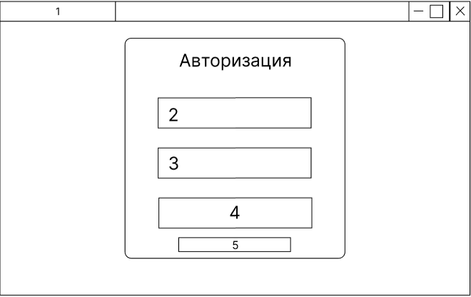
Рисунок 1 – Интерфейс окна авторизации.
На данном рисунке под цифрой 1 представлено лого сайта, под цифрой 2 представлено поле для ввода логина, под цифрой 3 поле для ввода пароля, под цифрой 4 кнопка подтверждения, под цифрой 5 кнопка для перехода на страницу регистрации.
Ниже представлен интерфейс окна регистрации рисунок под цифрой 2.
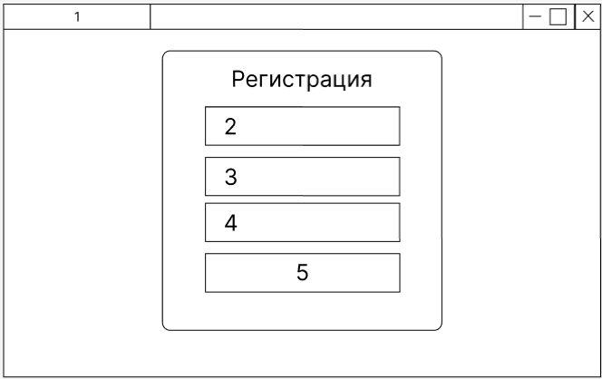
Рисунок 2 – Интерфейс окна регистрации.
На данном рисунке под цифрой 1 представлено лого сайта, под цифрой 2 представлено поле для ввода логина, под цифрой 3 поле для ввода пароля, под цифрой 4 поле для ввода пароля, под цифрой 5 кнопка подтверждения.
Ниже представлен интерфейс окна главного меню рисунок под цифрой 3.
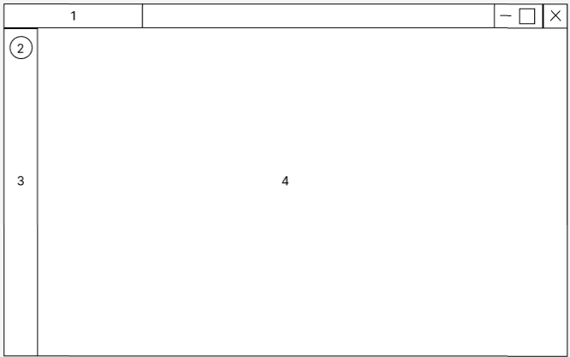
Рисунок 3 – Интерфейс окна главного меню.
На данном рисунке под цифрой 1 представлено лого сайта, под цифрой 2 представлена кнопка для добавления календаря, под цифрой 3 представлен список добавленных календарей, под цифрой 4 представлено информационно-приветственное окно.
Ниже представлен интерфейс окна подключения к календарю рисунок под цифрой 4.
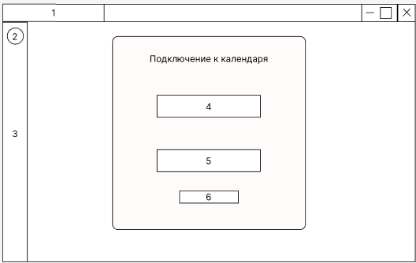
Рисунок 4 – Интерфейс окна подключения к календарю.
На данном рисунке под цифрой 1 представлено лого сайта, под цифрой 2 представлена кнопка для добавления календаря, под цифрой 3 представлен список добавленных календарей, под цифрой 4 представлено поле для ввода кода подключения к календарю, под цифрой 5 представлена кнопка подтверждения, под цифрой 6 представлена кнопка перехода на страницу создания календаря.
Ниже представлен интерфейс окна создания календаря рисунок под цифрой 5.
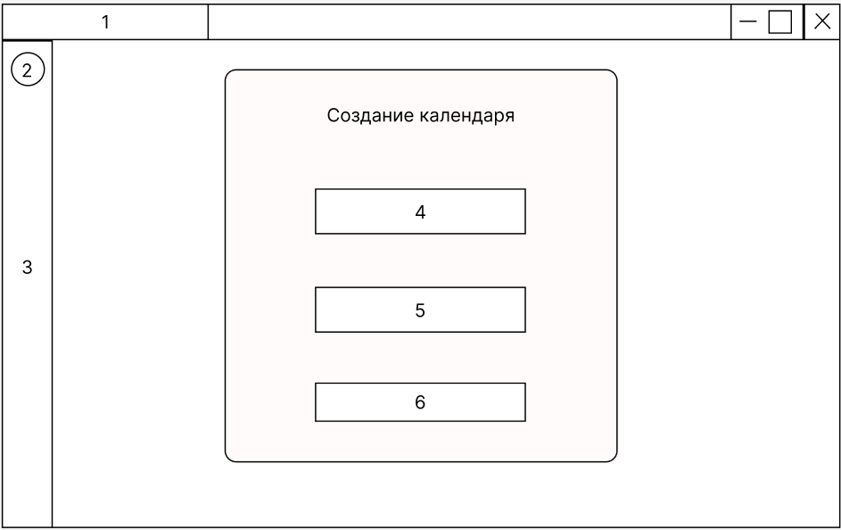
Рисунок 5 – Интерфейс окна создания календаря.
На данном рисунке под цифрой 1 представлено лого сайта, под цифрой 2 представлена кнопка для добавления календаря, под цифрой 3 представлен список добавленных календарей, под цифрой 4 представлено поле для ввода наименования календаря, под цифрой 5 представлено поле для ввода кода подключения к календарю, под цифрой 6 представлена кнопка подтверждения.
Ниже представлен интерфейс окна главного меню рисунок под цифрой 6.
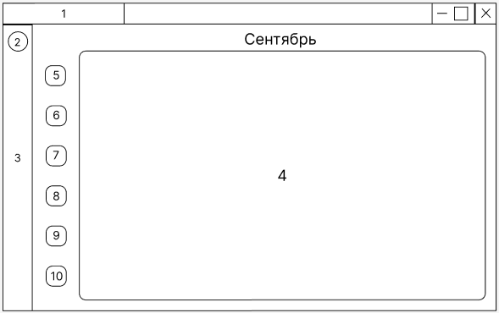
Рисунок 6 – Интерфейс окна главного меню.
На данном рисунке под цифрой 1 представлено лого сайта, под цифрой 2 представлена кнопка для добавления календаря, под цифрой 3 представлен список добавленных календарей, под цифрой 4 представлен календарь по месяцам, под цифрой 5 представлена кнопка пролистывания вверх, под цифрой 6 представлена кнопка пролистывания вниз, под цифрой 7 представлена кнопка смены темы, под цифрой 8 представлена кнопка добавления события, под цифрой 9 представлена кнопка просмотра списка участников, под цифрой 10 представлена кнопка перехода в настройки.
Ниже представлен интерфейс окна главного меню рисунок под цифрой 7.
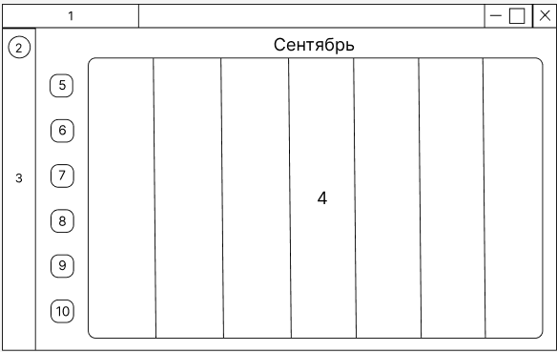
Рисунок 7 – Интерфейс окна главного меню.
На данном рисунке под цифрой 1 представлено лого сайта, под цифрой 2 представлена кнопка для добавления календаря, под цифрой 3 представлен список добавленных календарей, под цифрой 4 представлен календарь по неделям, под цифрой 5 представлена кнопка пролистывания вверх, под цифрой 6 представлена кнопка пролистывания вниз, под цифрой 7 представлена кнопка смены темы, под цифрой 8 представлена кнопка добавления события, под цифрой 9 представлена кнопка просмотра списка участников, под цифрой 10 представлена кнопка перехода в настройки.
Ниже представлен интерфейс окна со списком участников рисунок 8.
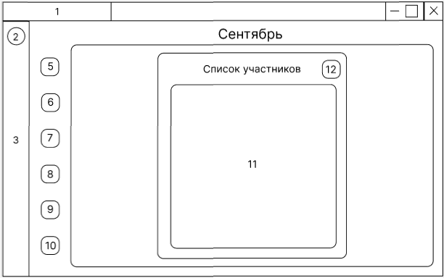
Рисунок 8 – Интерфейс окна со списком участников.
На данном рисунке под цифрой 1 представлено лого сайта, под цифрой 2 представлена кнопка для добавления календаря, под цифрой 3 представлен список добавленных календарей, под цифрой 4 представлен календарь по неделям, под цифрой 5 представлена кнопка пролистывания вверх, под цифрой 6 представлена кнопка пролистывания вниз, под цифрой 7 представлена кнопка смены темы, под цифрой 8 представлена кнопка добавления события, под цифрой 9 представлена кнопка просмотра списка участников, под цифрой 10 представлена кнопка перехода в настройки, под цифрой 11 представлен список участников, под цифрой 12 представлена кнопка закрытия окна списка участников.
Ниже представлен интерфейс окна добавления события рисунок 9.
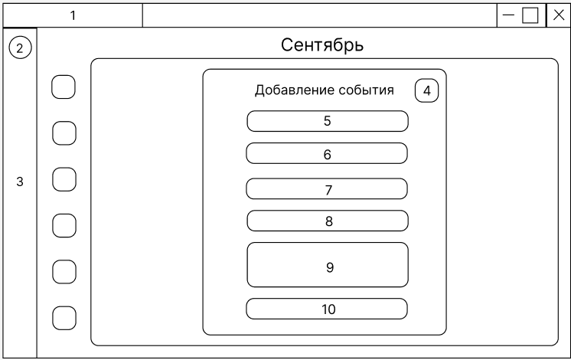
Рисунок 9 – Интерфейс окна добавления события.
На данном рисунке под цифрой 1 представлено лого сайта, под цифрой 2 представлена кнопка для добавления календаря, под цифрой 3 представлен список добавленных календарей, под цифрой 4 представлена кнопка закрытия окна добавления события, под цифрой 5 представлено поле для ввода наименование события, под цифрой 6 представлено поле для ввода места проведения, под цифрой 7 представлено поле для ввода исполнителей, под цифрой 8 представлено поля для ввода используемого оборудования, под цифрой 9 представлено поле для выбора даты и время проведения, под цифрой 10 представлена кнопка подтверждения.
Ниже представлен интерфейс меню настроек рисунок под цифрой 10.
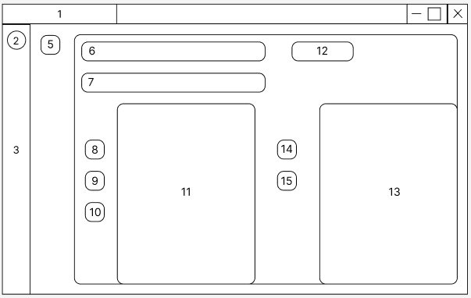
Рисунок 10 – Интерфейс меню настроек.
На данном рисунке под цифрой 1 представлено лого сайта, под цифрой 2 представлена кнопка для добавления календаря, под цифрой 3 представлен список добавленных календарей, под цифрой 5 представлена кнопка возврата на главное окно, под цифрой 6 представлено поле с наименованием календаря, под цифрой 7 представлено поле с кодом подключения к календарю, под цифрой 8 представлена кнопка повышения в статусе участника, под цифрой 9 представлена кнопка понижения в статусе участника, под цифрой 10 представлена кнопка удаления участника из группы, под цифрой 11 представлен список участников, под цифрой 12 представлена кнопка удаления календаря, под цифрой 13 представлен список оборудования, под цифрой 14 представлена кнопка добавления оборудования, под цифрой 15 представлена кнопка удаления оборудования.

Аварийные ситуации
В данном разделе описаны действия в случае возникновения возможных аварийных ситуаций.
  - Действия при ошибках пользователя
Если при работе веб-приложения были нарушены условия нормальной эксплуатации
(например, отсутствие подключения к сети Интернет, неполадки с сервером или базой данных),
пользователю рекомендуется выполнить следующие действия:
- проверить стабильность интернет-соединения;
- перезагрузить страницу приложения или выполнить выход и повторный вход в систему;
- при сохранении ошибки — очистить кэш браузера и повторить попытку;
- при длительном отсутствии доступа — обратиться к администратору системы или разработчику.

Действия при повреждении данных
В случае обнаружения ошибок необходимо выполнить следующее:
- прекратить использование Системы;
- проверьте целостность базы данных с помощью встроенных утилит (если предусмотрено);
- если проблема не устранена, переустановите Систему, предварительно сохранив файлы конфигурации и резервные копии данных;
- обратитесь в службу технической поддержки.

Действия в других аварийных ситуациях

Действия в прочих аварийных ситуациях
При возникновении любых неполадок при работе с платформой планирования и сопровождения мероприятий, которые не описаны в данном разделе выше, а также в случае постоянных сбоев или некорректного отображения данных, следует обратиться к разработчику.

Рекомендации по освоению
Перед началом активной работы с Системой рекомендуется:
- внимательно ознакомиться с настоящим руководством.
- пройти обучение или инструктаж, предоставляемый внедренческой командой (при наличии).
- ознакомиться с интерфейсом Системы, используя тестовые данные.
- для администраторов системы – изучить раздел администрирования и управления пользователями.

